新 书 推 荐

中文书名：《颜值：美容礼节和护肤秘诀》
英文书名：Face Values: Beauty Rituals and Skincare Secrets
作 者：Navaz Batliwalla, illustrations by Shira Barzilay
出 版 社：Laurence King (Orion)
代理公司：ANA/Connie
出版时间：2021年9月
代理地区：中国大陆、台湾
页 数：170页
审读资料：电子稿
类 型：时尚生活

内容简介：

·一本改变游戏规则的美容书，专注于对现代护肤和美容采取更有意识的自我护理方法
·在时尚、简约的包装中收录了170张照片和定制的插图

《颜值》是一本关于护肤、化妆、护发、香水和健康的书籍。深入研究时尚设计师、美妆作家、化妆师、香水师和生态企业家的浴室橱柜和化妆袋，发现他们的护肤秘诀、美容哲学和基本的日常仪式——包括他们离不开的英雄产品。拥抱低调风格、可持续发展和反完美主义的现代价值观，这本书揭示了一种积极和谨慎的方法来美容、健康和自我护理的好处。

作者简介：

纳瓦兹·巴特利瓦拉（NAVAZ BATLIWALLA）是一位自由时尚编辑、造型师和创意顾问。她是时尚博客Disneyrollergirl.net的创始人，被《泰晤士报》推荐为“真正有价值的40位博主之一”。

内页插图：

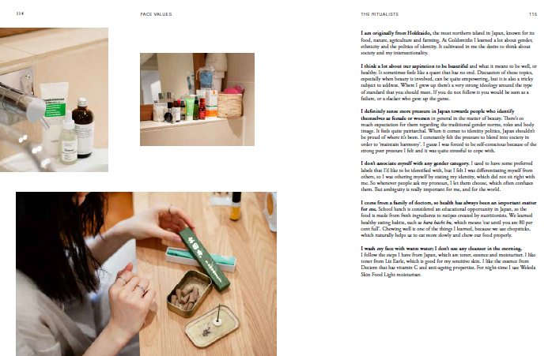
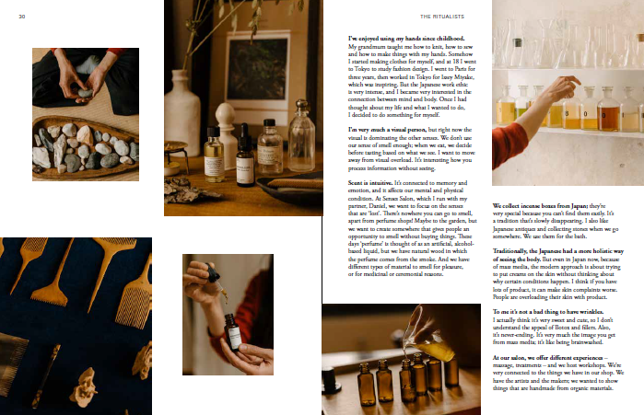

谢谢您的阅读！
请将回馈信息发至：萧涵糠(Connie Xiao)
安德鲁﹒纳伯格联合国际有限公司北京代表处
北京市海淀区中关村大街甲59号中国人民大学文化大厦1705室, 邮编：100872
电话：010-82449325
传真：010-82504200
Email: Connie@nurnberg.com.cn
网址：www.nurnberg.com.cn
微博：http://weibo.com/nurnberg
豆瓣小站：http://site.douban.com/110577/
微信订阅号：ANABJ2002


